در ابتدا ما از تابع سوکت(socket) و تابع تریدیتگ(threading) استفاده می کنیم برای ارتباط بین دو برنامه ما تابع سوکت را استفاده می کنیم .

در سمت سرور:

در ابتدا از تابع سکوت یک نمونه می سازیم و از socket() استفاده می کنیم ک این متود از سیستم عامل می خواهد ک منابع را برای ما رزرو کند

x=socket.socket(socket.AF_INET, socket.SOCK_STREAM)

درخط بعدی تابع bind() ک در سمت سرور است نوشته می شود و این تابع باید با آی پی نوشته شود ک چون ما هردو برنامه را در یک محیط اجرا می کنیم از آی پی 127.0.0.1 استفاده می کنیم

x.bind((**'127.0.0.1'**,14200))

متود بعدی ک مربوط ب سروراست متود listen() است ک در شبکه منتظر می ماند تا یک کلاینت متصل شود ما اینجا داخل پرانتز عدد 1 را استفاده کردیم که به منظور اتصال یک دستگاه می باشد

x.listen(1)

سپس بعد ازاتصال کلاینت سرور به درخواست کلاینت با تابع accept() پاسخ می دهد و با دو متغییر مشخصات کلاینت را نگه داری می کند

client, spec = x.accept()

تابع se() مربوط به ارسال می باشد ک در خط اول با متغییر message پیام مارا دریافت می کند و در خط بعدی با استفاده از متود send() پیام مارا ارسال می کند البته این مغییر باید پیام را encode کند

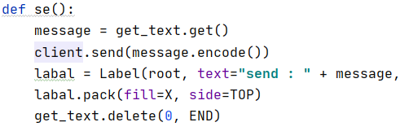

تابع re() پیام های ارسالی را دریافت می کند این تابع با چرخه با شرط true نوشته می شود تا همیشه اماده دریافت پیام های بعدی باشد .در خط بعدی با استفاده از متود recv() پیام را از کلاینت دریافت می کند و در متغییر data می ریزد

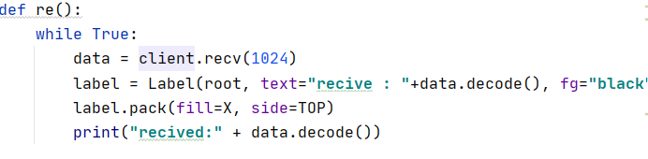

کد اصلی برنامه در یک چرخه با شرط true نوشته می شود تا برنامه پایان نیابد در داخل این چرخه اولین خط ما یک شئ از تابع threading ایجاد میکنیم و هدف آنرا تابع re() قرار می دهیم و انرا را شروع می کنیم با این کار ما از چند نخی استفاده کردیم به این صورت که در خط بعدی ما متود se() را فراخوانی کرده و انرا run می کنیم در همین هی متود re() همزمان در حال اجرا شدن است و این باعث می شود تا ما بتوانیم همزمان هم پیام را دریافت و هم ارسال کنییم

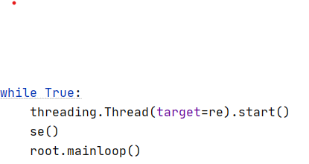

سمت کلاینت :

همانند سرور است با این تفاوت این که دو متود bind() , listen() را ندارد و در هنگام انصال به سرور از متود connect() ک در داخل پرانتز آدرس سرور می باشد را وارد می کنیم و بقیه چیز ها همانند سرور می باشد

x.connect((**"127.0.0.1"**,14200))

نکته: در هنگام استفاده از متود socket ما از TCP استفاده می کنیم ک امنیت بهتری نسبت ب بقیه دارد 